**NHÀ HÀNG - ẨM THỰC CHAY**

Chương trình quản lý nhà hàng - ẩm thực chay.

Các chức năng chính của chương trình:

* Quản lý nhân viên.
* Quản lý hóa đơn.
* Quản lý nguyên vật liệu.

Chạy chương trình:

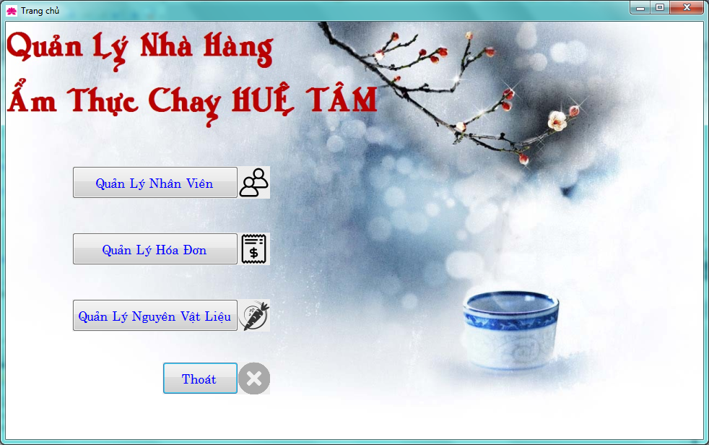

Hình 1: Trang chủ chương trình

Bấm vào nút quản lý nhân viên:

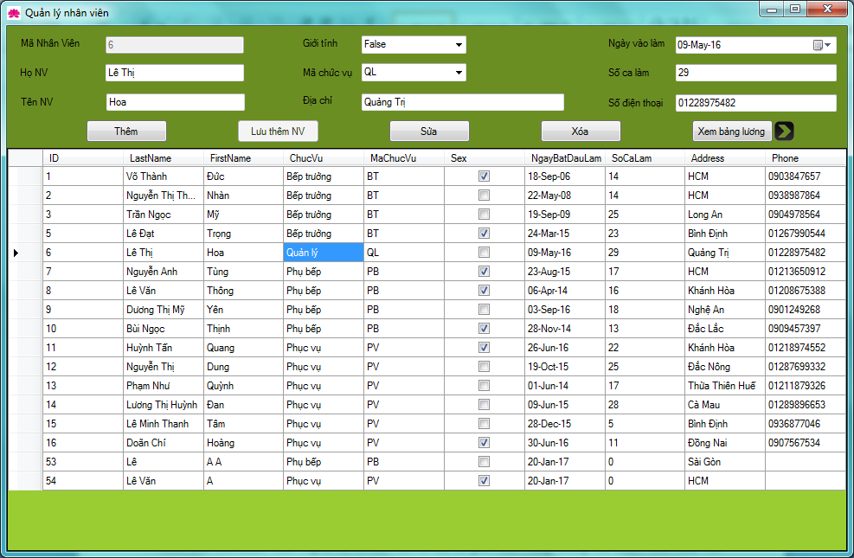

Hình 2: Giao diện quản lý nhân viên.

Giao diện này hiển thị các nhân viên của nhà hàng, các nút thao tác đối với một nhân viên như: thêm mới, sửa, xóa nhân viên. Ngoài ra, có một nút để mở ra giao diện bảng lương của nhân viên, bấm vào nút “Xem bảng lương”:

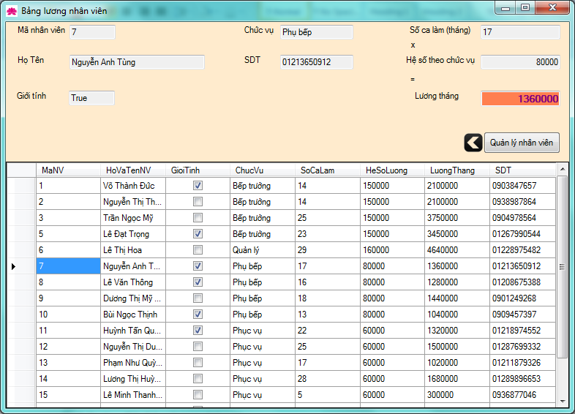

Hình 3: Giao diện bảng lương nhân viên.

Bấm vào nút “Close” ở góc trên bên phải để quay về giao diện trang chủ:

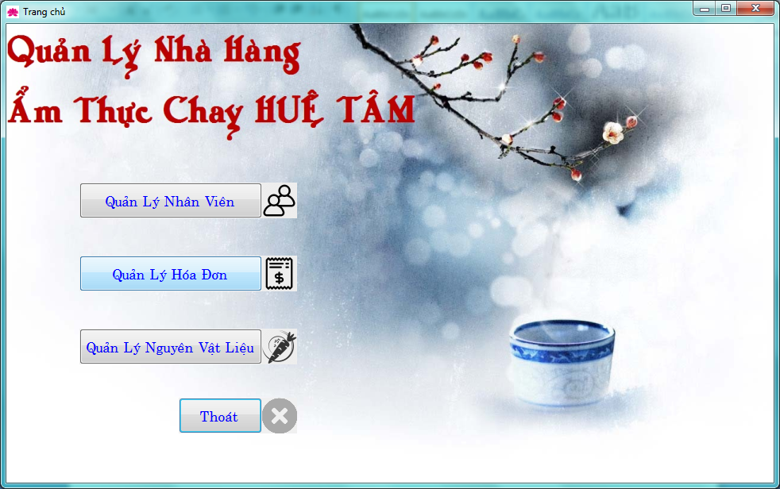

Hình 4: Giao diện trang chủ.

Bấm vào nút quản lý hóa đơn và giao diện chi tiết hóa đơn như sau:

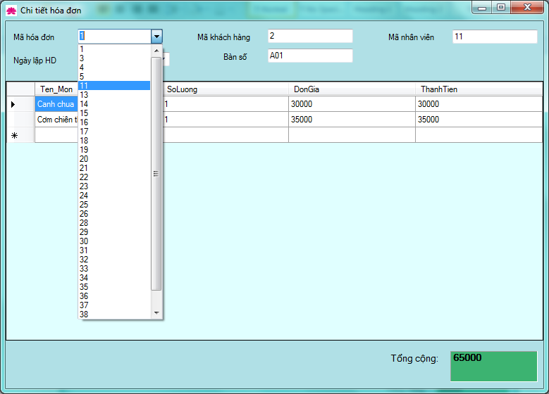

Hình 5: Giao diện chi tiết hóa đơn.

Trên comboBox Mã hóa đơn, khi chọn mã hóa đơn nào, trên datagridview sẽ hiển thị các món ăn, số lượng, đơn giá, thành tiền và tổng tiền trong ô tổng cộng. Giả sử chọn mã hóa đơn 11:

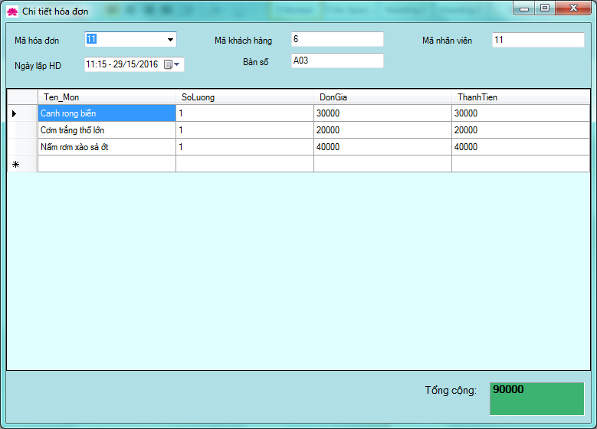

Hình 6: Thông tin mã hóa đơn 11

Bấm nút close để quay về trang chủ.

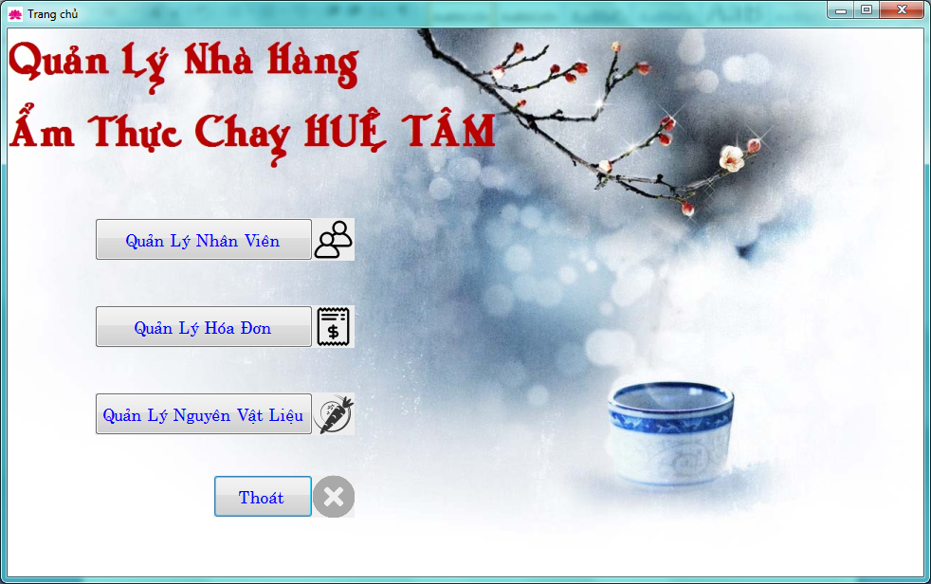

Hình 7: Giao diện trang chủ.

Bấm vào quản lý nguyên vật liệu:

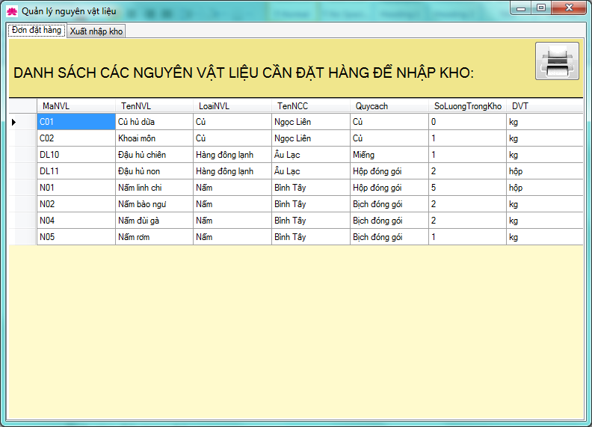

Hình 8: Giao diện quản lý nguyên vật liệu.

Trên giao diện này có hai tab: đơn đạt hàng và xuất nhập kho.

Đối với tab đơn đặt hàng: hiển thị các nguyên vật liệu đã hết hoặc gần hết cần phải nhập kho. Để biết được những nguyên vật liệu nào sắp hết, trong thủ tục uspDatHang, ta so sánh cột SoLuongCon <= ToiThieuDatLai:

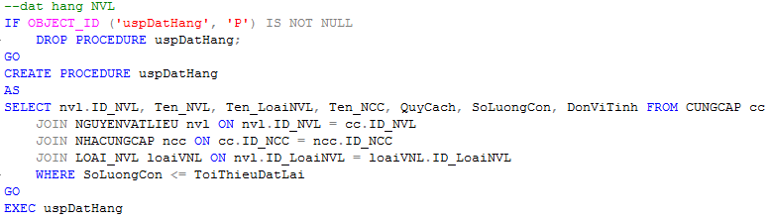

Trong code cho giao diện quản lý nguyên vật liệu, gọi thủ tục trên:

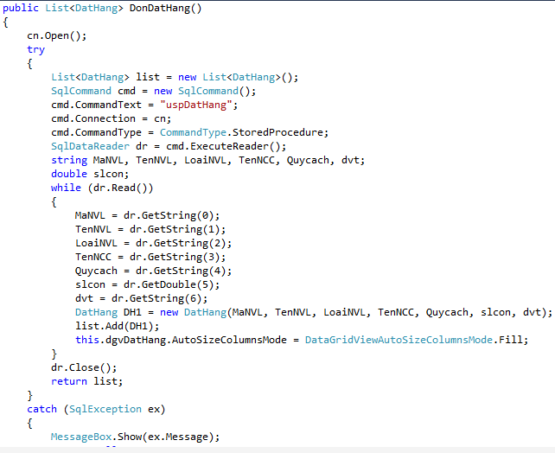

Chuyển qua tab xuất nhập kho:

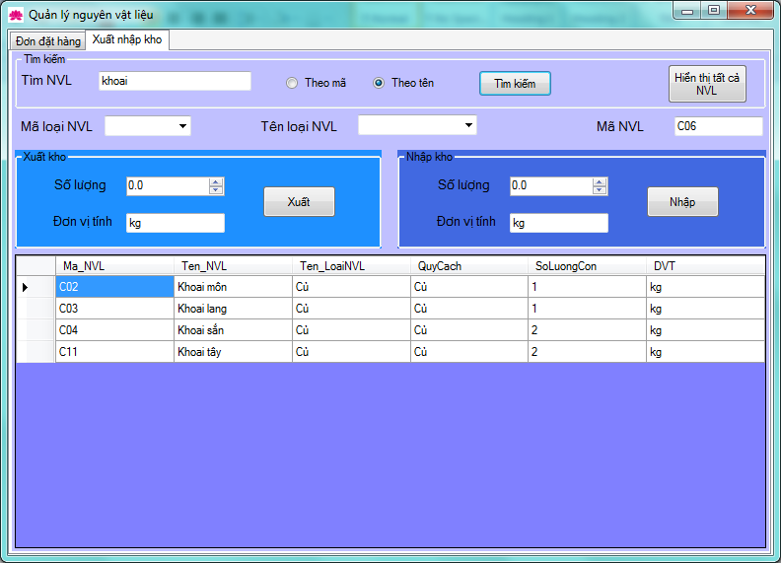

Hình 9: Tab xuất nhập kho.

Ở tab này, có hai thao tác cơ bản để quản lý nguyên vật liệu là: xuất và nhập, ngoài ra còn có chức năng hỗ trợ đó là: tìm kiếm (theo mã, tên, theo loại nguyên vật liệu). Hình trên đang hiển thị kết quả tìm kiếm tên nguyên vật liệu có từ khóa “khoai”.

Kết quả hiển thị khi tìm tất cả nguyên vật liệu thuộc loại nguyên vật liệu “Nấm”:

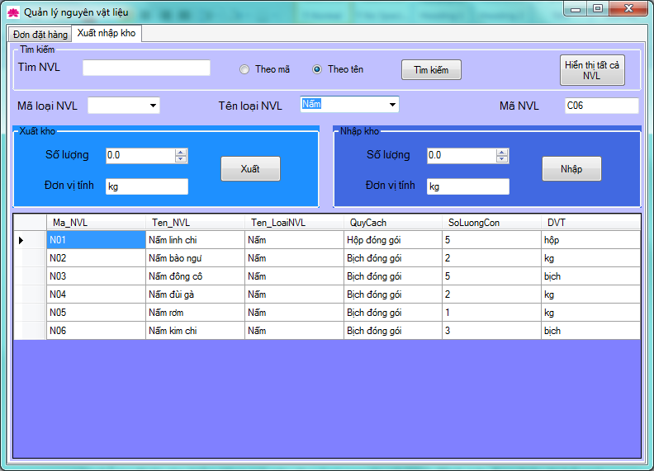

Hình 10: kết quả tìm kiếm nguyên vật liệu theo “Nấm”.

Muốn xuất hay nhập nguyên vật liệu, chọn số lượng cần xuất/nhập và bấm vào nút chức năng xuất/nhập.

Bấm close để quay về trang chủ và bấm nút thoát:

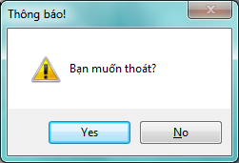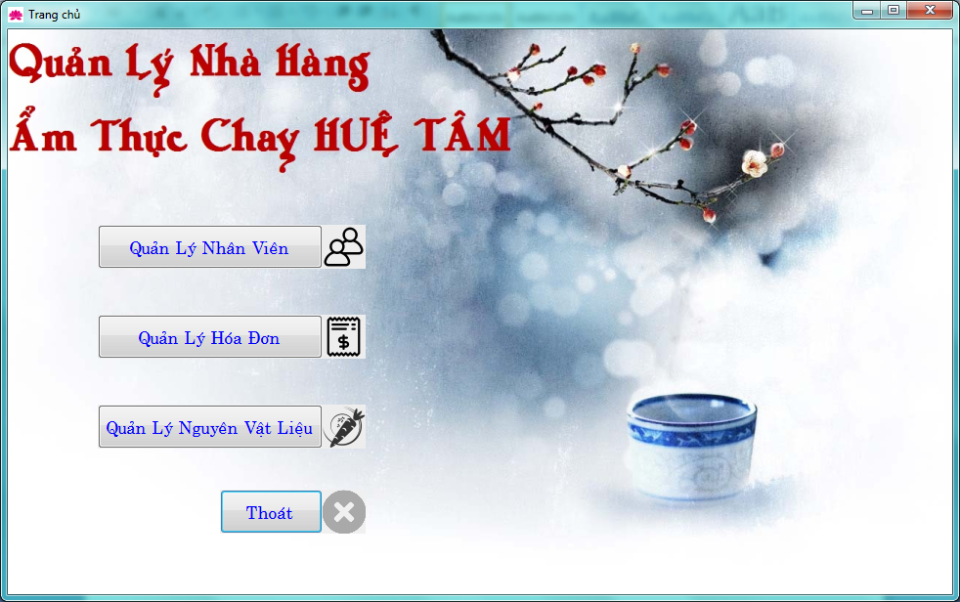

Hình 11: Xác nhận thoát chương trình.

Bấm “Yes” để thoát, “No” để ở lại trang chủ của chương trình.